

Международный фонд славянской письменности и культуры

13 декабря 2016 г., 18.30

В рамках нового цикла лекций по Истории Древней Греции, который читает Доцент кафедры Истории древнего мира и средних веков Института истории и политики МПГУ, кандидат исторических наук Андрей Юрьевич Можайский, Греческий Культурный Центр-ГКЦ рад приветствовать Вас на третьей лекции курса на тему:
«Феномен греческого полиса»
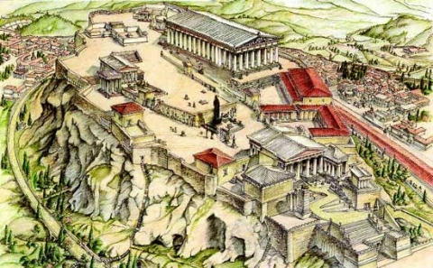

Διεθνές Ίδρυμα Σλαυικής Γραφής και Πολιτισμού, Τρίτη 13 Δεκεμβρίου 2016, ώρα 18.30
Στα πλαίσια νέου κύκλου διαλέξεων, στη ρωσική, για την Ιστορία της Αρχαίας Ελλάδας, οι οποίες πραγματοποιούνται στο Διεθνές Ίδρυμα Σλαυικής Γραφής και Πολιτισμού από το διδάκτορα ιστορικών επιστημών, καθηγητή στην Έδρα Ιστορίας του Αρχαίου Κόσμου και του Μεσαίωνα στο Κρατικό Παιδαγωγικό Πανεπιστήμιο της Μόσχας Αντρέι Μοζάισκιι, το Κέντρο Ελληνικού Πολιτισμού είναι στην ευχάριστη θέση να σας καλωσορίσει στην τρίτη διάλεξη του κύκλου με θέμα:
«Το φαινόμενο της ελληνικής πόλης-κράτους»

